**实验十二 PowerPoint 2010的高级操作**

**一、实验目的：**

⑴ 掌握调整设计模板的方法。

⑵ 学会改变幻灯片的配色方案。

⑶ 学会为幻灯片添加切换和动画。

⑷ 学会建立演示文稿的超级链接。

**二、预备知识**

**1．超级链接和动作按钮**

PowerPoint允许用户在演示文稿中添加超链接，鼠标单击超链接，就会跳转到某个文件或文件中的某个位置，甚至可以跳转到Internet网的某一个网页上。超链接将在幻灯片放映时被激活。

动作类似于超链接，它可以插入到演示文稿的幻灯片中，并为这些按钮定义超链接。使用这些按钮可以使幻灯片在演示时，通过鼠标单击迅速转到下一张、上一张、第一张和最后一张幻灯片等。

**2．放映类型**

PowerPoint提供了3种放映类型。

演讲者放映（全屏幕）：用于运行全屏显示的演示文稿。这是最常用的方式，在这种方式下，往往是演讲者边讲边演示。此时，由演讲者控制放映。

观众自行浏览（窗口）：选择此选项可运行小屏幕的演示文稿，即放映的演示文稿出现在窗口内，而且该窗口提供了幻灯片放映时的一些常用命令。

在展台浏览（全屏幕）：选择此选项可自动反复运行演示文稿。例如，在展览会场或会议中需要运行无人值守的幻灯片放映时，可以设置该放映类型。

**3．排练计时**

排练计时用于设置演示文稿自动放映的速度，因为速度会影响观众的反应，速度过快，观众会跟不上；太慢，观众又会不耐烦。通过排练计时，掌握最理想的放映速度。

**4．隐藏幻灯片**

用户可以隐藏幻灯片，让演示文稿中的某些幻灯片在正常放映时不显示，但仍可以根据需要采用超链接的方法给予显示。

**三、实验内容与实验过程**

**1.设置页面和页脚**

在演示文稿“我最喜爱的地方”中设置页面和页脚。

⑴ 打开演示文稿“我最喜爱的地方”。

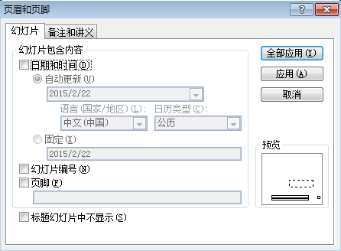⑵ 单击【插入】|【文本】|【页面和页脚】，打开如图5-16所示对话框。

图5-16 页面和页脚对话框

⑶ 勾选【页面和页脚】对话框中的【日期和时间】，默认日期和时间是自动更新。勾选【幻灯片编号】，幻灯片自动添加页码。勾选【页脚】，在文本框中输入“制作人：驴友”。单击【全部应用】按钮，演示文稿中所有幻灯片添加了日期和时间、页码和页脚。单击按钮，观看演示效果。

**2.插入音乐、自动播放**

在演示文稿“我最喜爱的地方”中插入音乐，并执行自动播放。

⑴ 选择演示文稿“我最喜爱的地方”中的标题幻灯片。

⑵ 单击【插入】|【媒体】|【音频】， 打开插入音频对话框。选择准备好的声音文件“我们的梦.mp3”，单击“插入”按钮，这时标题幻灯片上出现一个声音图标。

⑶ 单击声音图标，再单击【播放】|【音频选项】，功能区显示如图5-17所示的音频工具栏。

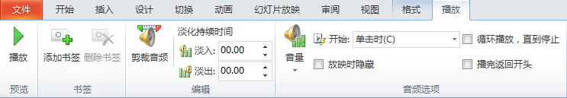

图5-17 音频工具栏

⑷在【开始】下拉列表框中选择“跨幻灯片播放”，勾选【放映时隐藏】和【循环播放，直到停止】。

⑸ 单击【幻灯片放映】|【开始放映幻灯片】|【从头开始】，播放并查看设置的效果，如有问题及时修改。

**3. 设置动画**

在演示文稿“我最喜爱的地方”中设置第一张幻灯片和第八张幻灯片动画。

⑴ 选中演示文稿中第一张幻灯片的标题“我最喜爱的地方”。

⑵ 单击功能区【动画】，如图5-18所示。

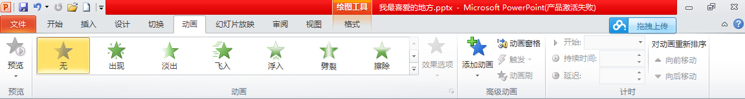图5-18 动画工具栏

⑶ 单击【动画】右侧的下三角按钮，在打开的列表框中选择“波浪形”，幻灯片编辑窗口如图5-19所示；在【计时】选项卡中设置【开始】为“上一个动画之后”，【持续时间】设置为“01.00”，【延迟】设置为“01.00”。单击演示文稿窗口下方幻灯片放映按钮，观看演示效果。

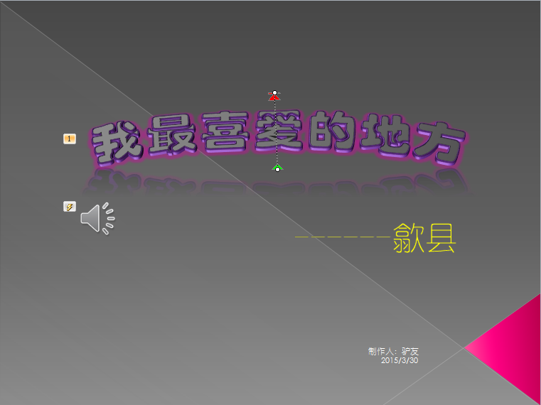 图5-19 第一张幻灯片标题动画设置

⑷ 拖动红色箭头和绿色箭头，可修改标题的动画效果。

⑸ 选中第一张幻灯片的副标题，在【动画】中选择“浮出”；在【计时】对话框中【开始】设置为“与上一个动画同时”，【持续时间】设置为“01.00”，【延迟】设置为“01.00”。单击按钮，观看演示效果。

⑹ 在第八张幻灯片中，拖动文本框“西”至幻灯片编辑窗口左侧，拖动文本框“园”至窗口右侧。

⑺ 选中文本框“西”,单击【动画】|【高级动画】|【添加动画】，在下拉菜单中选择【其他动作路径】，打开如图5-20所示【添加动作路径】对话框。在对话框中选择【直线和曲线】中的“弯弯曲曲”，单击【确定】按钮。设置【计时】对话框中【开始】为“上一个动画之后”，【持续时间】设置为“02.00”，延迟设置为“01.00”。

⑻ 选中文本框“园”,单击【动画】|【添加动画】|【其他动作路径】，在打开的【添加动作路径】对话框中选择【直线和曲线】中的“螺旋向左”，单击【确定】按钮。设置【计时】中【开始】为“与上一个动画同时”，【持续时间】设置为“02.00”，延迟设置为“01.00”。效果如图5-21所示。

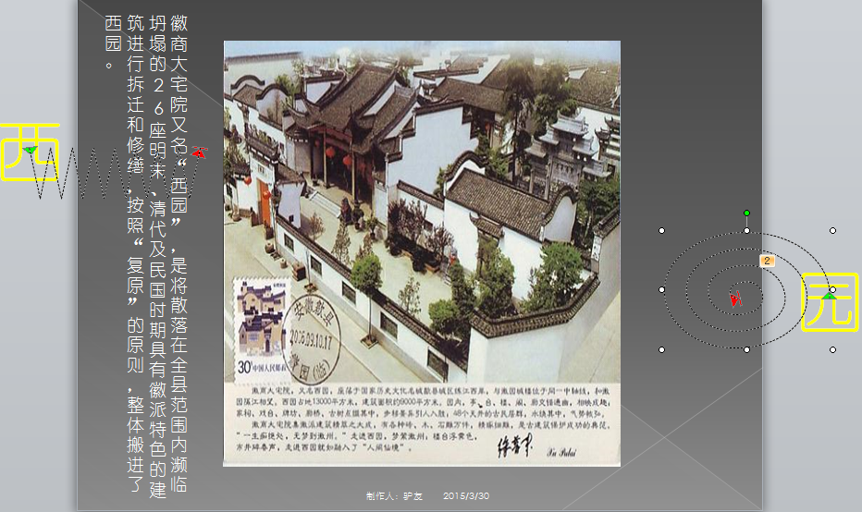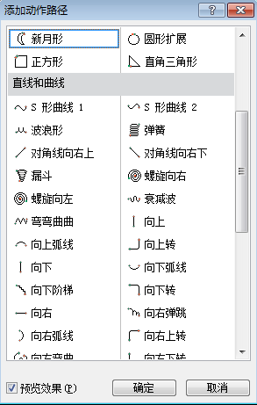

图5-20 添加动作路径对话框 图5-21 第八张幻灯片文本框动画设置

⑼ 拖动文本框“西”和文本框“园”的红色箭头至原来文本框的位置。单击按钮，观看演示，调整效果。

⑽ 选中第八张幻灯片中图片，单击【动画】|【添加动画】|【更多进入效果】，选择【华丽型】的“弹跳”；单击【动画】|【添加动画】|【更多强调效果】，选择【基本型】的“陀螺旋”；单击【动画】|【添加动画】|【更多退出效果】，选择【温和型】的“收缩并旋转”；设置【计时】对话框。单击【添加动画】右侧【动画窗格】，打开【动画窗格】对话框，可以修改幻灯片中对象的动画效果、动画顺序等。单击按钮，观看演示效果。

注：可尝试为演示文稿中每一张幻灯片的对象设置动画效果。

**4. 设置幻灯片切换方式**

在演示文稿“我最喜爱的地方”中设置幻灯片切换方式。

⑴ 选中演示文稿中第一张幻灯片。

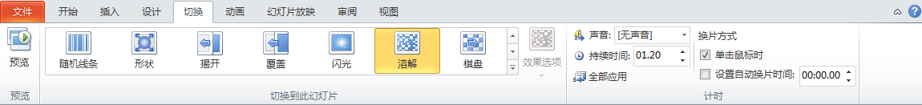⑵ 单击【切换】，打开如图5-22所示工具栏。

图5-22 切换工具栏

⑶ 选择【切换】|【切换到此幻灯片】中的“蜂巢”，设置【计时】中的【声音】为“微风”，勾选【换片方式】中的【设置自动换片时间】，并设置时间为“00:03：00”，单击【全部应用】按钮。单击按钮，观看演示效果。

注：可尝试将每张幻灯片的切换设置成不同的效果。

**5. 设置超级链接**

在演示文稿“我最喜爱的地方”中设置超链接。

⑴ 选中演示文稿中第三张幻灯片。

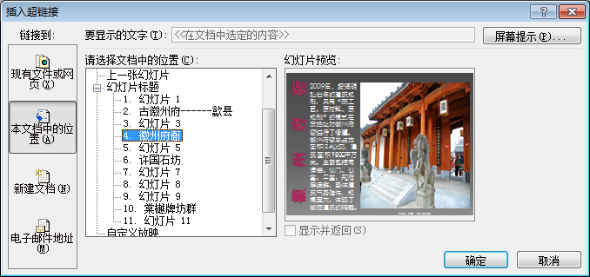⑵ 选择幻灯片中文本框“徽州府衙”，单击【插入】|【链接】|【超链接】，打开如图5-23所示编辑超链接对话框。

图5-23 编辑超链接对话框

⑶ 设置对话框左侧【链接到：】为“本文档中的位置”，选择【请选择文档中的位置(C):】为“4.徽州府衙”，单击【确定】按钮。

⑷ 同样方法，选择文本框“许国石坊”，编辑超链接到文档中的位置为“6.许国石坊”；选择文本框“西园”，编辑超链接到文档中的位置为“8.幻灯片8”；选择文本框“棠樾牌坊群”，编辑超链接到文档中的位置为“10.棠樾牌坊群”。单击演示文稿窗口下方按钮，观看演示效果。

⑸ 选择最后一张幻灯片，在幻灯片编辑窗口右下角添加一个横排文本框，输入文字“replay”。

⑹ 选择文本框“replay”，单击【插入】|【链接】|【动作】，打开如图5-24所示动作设置对话框。

⑺ 在【单击鼠标】选项卡中设置【单击鼠标时动作】|【超链接到】为“第一张幻灯片”，勾选【单击时突出显示】，单击【确定】按钮。单击演示文稿窗口下方按钮，单击文本框“replay”，可回到第一张幻灯片。

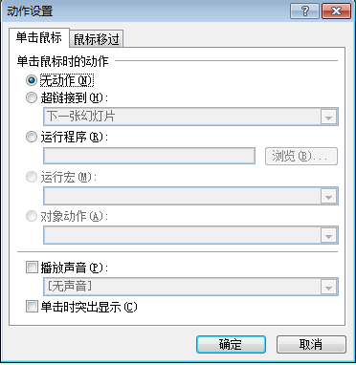图5-24 动作设置对话框

注：尝试将其它标题链接到相关的幻灯片上。

**6.插入视频**

在演示文稿“我最喜爱的地方”中插入一张幻灯片，添加一段歙县风光的视频。

⑴ 在演示文稿“我最喜爱的地方”最后一张幻灯片前插入一张新幻灯片，版式设置为“空白”。

⑵ 选择新幻灯片，单击菜单栏中的【插入】|【媒体】|【视频】，打开插入视频文件对话框。

⑶ 选择要插入的视频文件，单击【插入】按钮。

**四、巩固练习**

1． 对上次巩固练习的内容“家乡.ppt”进行高级操作。

（1）将整个PowerPoint文档应用设计模板“暗香扑面”；

（2）在第一张幻灯片中选中文本“我的家乡”，并设置其字体字号为：华文行楷、36磅；文本颜色设置为蓝色（可以使用颜色对话框中自定义标签，设置RGB颜色模式：红色0，绿色0，蓝色255）；

（3）设置第三张幻灯片中标题的进入动画效果为“出现”、开始为“上一个动画之后”、延迟为“01:00”；

（4）设置第五张幻灯片中图片的强调动画效果为“陀螺旋”；

（5）在第四张幻灯片中添加竖排文本框，设置文本框格式为“自选图形的文字换行”，输入相应的内容；

（6）设置所有幻灯片切换效果为“闪光”、持续时间为“01:00”和换片方式为“设置自动换片时间（02:00）”。

2.对“美丽的风景区—黄山”演示文稿进行动画修饰和放映。

（1）设置演示文稿停止播放为在9张幻灯片后。

（2）为每张幻灯片设置不同的切换方式。

（3）设置第一张幻灯片副标题为“飞入”动画效果，为每张幻灯片中的各对象设置出场效果。

（4）对第3-6张幻灯片中的文字添加各种不同的进入的动画效果。对第7-8张幻灯片中的图片添加不同的动画效果。

（5）第三张幻灯片上的“迎客松”三个字超链接到第7张幻灯片。第四张幻灯片上的“梦笔生花”四个字超链接到第8张幻灯片。

（6）在第7、8张幻灯片上分别插入一个文本框，输入“返回”两个字并设置超链接到第4、5张幻灯片。

（7）在第6张幻灯片上插入一个文本框，输入“结束”两个字设置超链接到第9张幻灯片。

（8）以演示文稿“美丽的风景区—黄山”中的第1～6，第9共7张幻灯片组成一个名称为“黄山简介”自定义放映。

提示：可参见教材第5章案例分析【例5-3】和【例5-4】。

3．设计一个演示文稿，使用系统制作好的模板，介绍你自己熟悉的某种产品或某类人物，如手机、电脑、各种明星等。要求比较全面地介绍产品的外观、性能、质量、价格和使用方法等情况，或者介绍人物的生平、特长、和吸引你的地方，演示文稿要做到能够吸引观众，具有广告效果。